МИНИСТЕРСТВО ОБРАЗОВАНИЯ И НАУКИ
РОССИЙСКОЙ ФЕДЕРАЦИИ
Федеральное государственное автономное
образовательное учреждение высшего образования
«Самарский национальный исследовательский университет
имени академика С.П. Королева»
(Самарский университет)
Факультет информатики и кибернетики
Кафедра программных систем
Дисциплина
Вычислительная математика
ОТЧЕТ
по лабораторной работе №4
«Метод наименьших квадратов»
Вариант № 4

Студент: Бренева В.А.
Группа: 6204-020302D
Преподаватель: Ледкова Т.А.
Оценка: _______________
Дата: _________________

Самара, 2025
Исходная функция

График функции
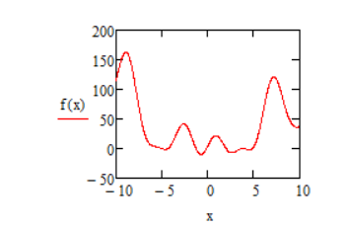
Рисунок 1 – График функции
Задание
- Вычислить массив значений опорной функции f (x), соответствующей индивидуальному заданию, с добавлением случайной величины, распределенной по равномерному закону, на некотором интервале [a,b]. Замечание. Массив значений функции должен включать достаточно большое количество точек (больше 100).
- Произвести аппроксимацию заданного массива обычным полиномом с помощью МНК с использованием стандартных средств математического пакета Machcad (см. пример выполнения задания).
- Исследовать зависимость погрешности аппроксимации от задаваемой степени полинома. За меру погрешности можно выбрать остаточную дисперсию (4.7). Найти степень полинома, соответствующую минимуму остаточной дисперсии.
- Произвести аппроксимацию заданного массива значений с использованием обобщенного полинома, выбрав совокупность из трех известных элементарных линейно независимых функций, применяя программные средства пакета Machcad (см. пример выполнения задания).
Замечание. Аппроксимацию провести для двух случаев с различным набором элементарных функций, выбрав наилучший с точки зрения погрешности аппроксимации.
Постановка задачи
Используя метод наименьших квадратов, выполнить аппроксимацию заданной функции f(x) на отрезке [a, b] с помощью обобщенного полинома вида и обычного полинома. Вычислить по формулам остаточную дисперсию и погрешности.
Основные используемые формулы
- Формула для аппроксимации обычным полиномом степени по данным :

- Для вычисления значений полученного аппроксимирующего полинома в точках x используется функция:

- Формула для вычисления погрешностей:

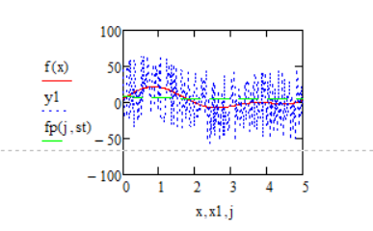
Рисунок 2 – Результаты расчетов

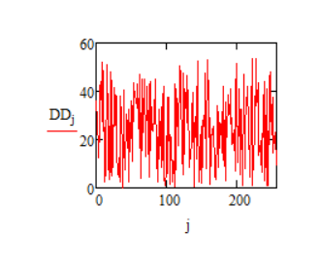

Рисунок 3 – График ошибок

Выводы

В результате работы были получены значения ошибок, которые относительно невелики, что свидетельствует о достаточно хорошем качестве аппроксимации заданной функции методом наименьших квадратов.

